Tillsynsbegäran – information om höga naturvärden och fridlysta arter i avverkningsanmälan A 34351-2023 i Norrköpings kommun
Detta dokument behandlar höga naturvärden i avverkningsanmälan A 34351-2023 i Norrköpings kommun. Denna avverkningsanmälan inkom 2023-07-24 och omfattar 9,6 ha.
Vi begär härmed att Skogsstyrelsen fattar beslut enligt miljöbalken som säkerställer att skogens höga naturvärden bevaras samt säkerställer att EU-lagstiftning efterlevs och att artskyddsbrott förhindras. Vi önskar även ta del av de ställningstaganden och beslut som myndigheterna meddelar till följd av aktuell avverkningsanmälan och föreningens inlaga (se 34 § förvaltningslagen).
Nedan beskrivs fynd av naturvårdsarter och fridlysta arter som gjorts i det avverkningsanmälda området.

Naturvårdsarter
I avverkningsanmälan har följande 10 naturvårdsarter hittats: flikbålmossa (VU), garnlav (NT), vaddporing (NT), vedtrappmossa (NT), bronshjon (S), grönpyrola (S), kattfotslav (S), mörk husmossa (S), vedticka (S) och revlummer (§9). Av dessa är 4 rödlistade. För rödlistade arter har rödlistekategorin angivits inom parentes. Arter som är signalarter enligt Skogsstyrelsen har markerats med (S). För fridlysta arter anges även paragrafen i Artskyddsförordningen som arten är fridlyst enligt.
De påträffade naturvårdsarterna är ett tydligt kvitto på att detta rör sig om en skog med höga naturvärden. I Figur 1 visas en karta över det avverkningsanmälda området, där samtliga fyndplatser för naturvårdsarter som finns registrerade på Artportalen har markerats.
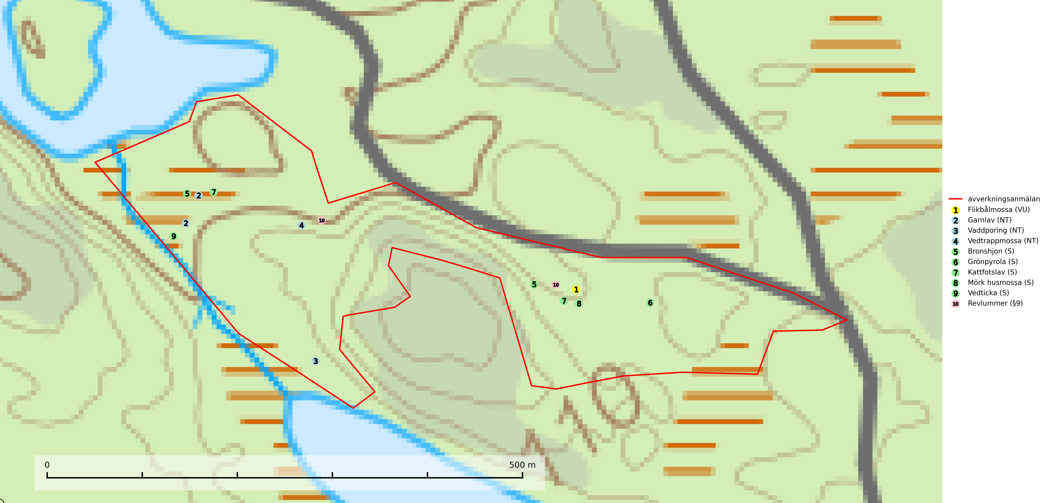
Figur 1. Fyndplatser för naturvårdsarter i det avverkningsanmälda området (röd linje). Markörer utan svart kant är placerade på fyndplatsen. Markörer med svart kant är placerade vid sidan av fyndplatsen och har ett svart streck som visar fyndplatsens exakta position. Kartans mittpunktskoordinat är N 6511997, E 576703 i SWEREF 99 TM.
Garnlav (NT) är en utpräglad barrskogsart som ibland kan drapera träden i norrländska grannaturskogar med hög luftfuktighet. Den förekommer även i talldominerade bestånd där den, förutom i trädens grenverk, påträffas hängande över ojämnheter i tallbarken. Arten har minskat starkt i södra och mellersta Sverige och den minskar även i sitt nordliga utbredningsområde. Orsaken till tillbakagången beror främst på slutavverkningar av naturskogsartade skogar. Bestånd med riklig förekomst bör regelmässigt sparas. Garnlav är värdväxt för den mycket sällsynta och akut hotade fjärilen barrskogslavfly (CR) som hör hemma i boreala barrskogar med riklig förekomst av värdväxten. Tidigare kunde arten konstateras årligen på flera platser vid Dala-Floda i Dalarna innan lokalerna kalavverkades. Senaste fyndet i landet av barrskogslavfly är från år 2000 då den påträffades vid Högberget i Sollefteå kommun (SLU Artdatabanken, 2024).
Grönpyrola växer främst på sandig, torr eller frisk mark i äldre barrskog, ofta på isälvsmaterial såsom sand och grus. Den påträffas främst i äldre naturligt uppkomna barrskogar, exempelvis på tallmoar, i åssluttningar, dyner och rasbranter. Arten är känslig för skogsbruksmetoder såsom slutavverkning och markberedning (Nitare & Skogsstyrelsen, 2019).
Kattfotslav är en mycket god signalart i hela sitt svenska utbredningsområde och skogsbestånd med kattfotslav är alltid värdefulla ur naturvårdssynpunkt. Arten indikerar dels ett mikroklimat med konstant hög luftfuktighet, dels kontinuitet av äldre träd och god trädslutenhet. Trots att den är vanligare i sydvästra Sverige växer den enbart i skogsbestånd med höga naturvärden. Den är känslig för skogliga ingrepp som kan förändra lokal- och mikroklimat (Nitare & Skogsstyrelsen, 2019).
Mörk husmossa är en mycket bra signalart i södra och mellersta Sverige. Den är sannolikt svårspridd och växer huvudsakligen i skog med lång skoglig kontinuitet i områden med konstant hög luftfuktighet. Den är känslig för större avverkningar, men tål plockhuggning som lämnar ett tätare trädskikt och ett obrutet, fukthållande mosstäcke på marken. Ett par studier har klart visat att artens tillväxt försämras när skogen huggs ner intill växtplatsen, och att ett kalhygges påverkan på mörk husmossa avtar både med avståndet från kalhygget och ju fuktigare växtplatsen är (SLU Artdatabanken, 2024; Nitare & Skogsstyrelsen, 2019).
Vaddporing (NT) är en brunrötande vednedbrytare som hittas på undersidan av liggande murken tallved i olika former. Substratet utgörs framför allt av den typ av hård, kådimpregnerad och ofta kolad tallved som skapas i brandpräglad skog. Vedtypen nybildas i mycket liten omfattning och det är sannolikt att arten upplever en utdöendeskuld. För att garantera artens fortlevnad bör man både säkra att artens växtplatser hålls intakta samt att långsiktigt säkerställa att ny ved tillkommer, allra helst i omedelbar anslutning till artens växtplatser. Skoglig gallring och annat uttag av virke innebär ett hot mot arten (SLU Artdatabanken, 2024).
Vedtrappmossa (NT) växer på död ved, främst i gammal granskog. Den förekommer knappast alls i fjällnära barrskogar utan finns i skogslandskapet nedom fjällen och framför allt i landets södra delar är den en mycket bra signalart för barrnaturskog med höga naturvärden. Skogsavverkning och brist på grov död ved i skogen är de allvarligaste hoten och den överlever inte kalhyggesbruk. Lokaler med sluten granskog, tillräckligt stora för att säkerställa ett kontinuerligt tillskott på grova lågor, bör undantas från storskaligt skogsbruk (SLU Artdatabanken, 2024).

Fridlysta arter
Följande fridlysta arter har sina livsmiljöer och växtplatser i den avverkningsanmälda skogen: revlummer (§9).

